1 мая – Международный «Астма-день»
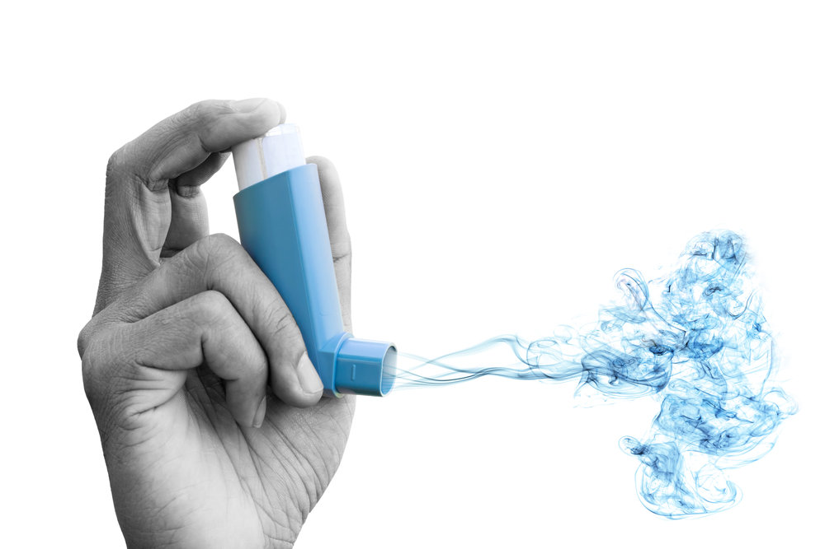
В Республике Беларусь Международный «Астма-день» отмечается по решению Всемирной организации здравоохранения 1 мая.
Основной задачей проведения «Астма-дня» является улучшение осведомлённости населения об этом заболевании, привлечении внимания общественности к решению проблем, связанных с астмой, и повышении качества медицинской помощи.
Бронхиальная астма – это хроническое заболевание, основой которого является воспалительный процесс в дыхательных путях с участием разнообразных клеточных элементов.
Основными симптомами бронхиальной астмы являются эпизоды одышки, свистящие хрипы, кашель и заложенность в грудной клетке. Существенное значение имеет появление симптомов после контакта с аллергеном. При сочетании с ринитом симптомы астмы могут либо появляться только в определённое время года, либо присутствовать постоянно с сезонными ухудшениями. Наиболее типичным симптомом астмы является приступ удушья. Заболевание может быть связано как с наследственной предрасположенностью, так и с факторами окружающей среды.
Факторами риска, способствующими возникновению и развитию бронхиальной астмы являются:
- аллергены: пыль, шерсть животных, пыльца, продукты питания, клещи, споры;
- вирусные и бактериальные инфекции: бронхит, ОРВИ, грипп, синусит;
- раздражающие вещества в окружающей среде: выхлопные газы, спреи, духи, табачный дым;
- лекарственные средства, такие как ацетилсалициловая кислота и нестероидные противовоспалительные средства;
- стрессы: волнение, страх;
- интенсивная физическая нагрузка;
В зависимости от причин, вызывающих приступы, выделяют:
- экзогенную бронхиальную астму — приступы вызываются при воздействии на дыхательные пути аллергена, поступающего из внешней среды (пыльца растений, плесневые грибки, шерсть животных, мельчайшие клещи, находящиеся в домашней пыли).
- эндогенную бронхиальную астму — приступ вызывают такие факторы, как инфекция, физическая нагрузка, холодный воздух, психоэмоциональные раздражители;
- бронхиальную астму смешанного типа — приступы могут возникать как при воздействии на дыхательные пути аллергена, так и при воздействии перечисленных выше факторов.

Осложнениями бронхиальной астмы являются:
- пневмоторакс (попадание воздуха в плевральную полость);
- острая дыхательная недостаточность;
- эмфизематозные нарушения легких.

Профилактика бронхиальной астмы.

Чтобы знать, какие профилактические меры следует предпринимать при бронхиальной астме, необходимо понять, от чего развивается болезнь, и что является ее причинами. Первичная профилактика подразумевает устранение, прежде всего всех причин, провоцирующих развитие бронхиальной астмы. Она рекомендуется и здоровым людям, имеющим биологические дефекты, которые могут дать старт бронхиальной астме. Вторичная профилактика необходима для предотвращения развития осложнений у людей страдающих данным недугом, а также для сокращения числа приступов, их интенсивности и продолжительности.
Профилактические меры:
- пациентам с бронхиальной астмой в профилактических целях назначаются противоаллергические средства;
- ограничение аллергенных продуктов;
- замена всех перьевых подушек и пуховых одеял на современные гипоаллергенные, изготовленные из синтепона, холлофайбера и т. д. (так как в этих материалах не заводятся клещи, продукты жизнедеятельности которых вызывают аллергические реакции);
- устранение накопителей пыли: ковры, мягкие игрушки, старые диваны, кресла и т. д.
- отказ от курения и алкоголя;
- устранение контакта с домашними животными;
- проведение ежедневной влажной уборки;
- во время цветения растений в сухую ветреную погоду ограничить нахождение на улице (так как именно в это время концентрация пыли в воздухе наиболее высока);
- обязательно долечивать все инфекционные сезонные заболевания (синуситы, риниты, бронхиты и пр.), чтобы не дать им возможность перерасти в хроническую форму.
- в качестве профилактики осложнений выполнение дыхательной гимнастики;
- ежедневные прогулки на свежем воздухе.

2 мая 2019 года с 11.00 до 13.00 часов
будет работать «прямая» телефонная линия
по номеру 8(0232)40-06-86.
На интересующие вопросы ответит врач-аллерголог учреждения «Гомельская областная клиническая больница».

Анна Пигулевская, фельдшер-валеолог
отдела общественного здоровья
Гомельского областного ЦГЭ и ОЗ

